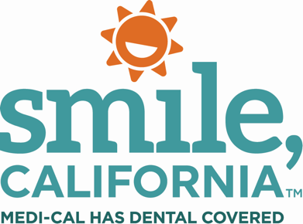

Special Health Care Needs Post Social Media Captions:

In English:
Children with special health care needs require proper oral health care from birth. ⁠
⁠
Regular dental visits and proper oral hygiene will help keep your child’s mouth healthy and cavity free. ⁠
⁠
As a Medi-Cal member, you are covered for a dental visit once per year and your child is covered twice a year.⁠
⁠
Visit SmileCalifornia.org to find a dentist who is right for you and your family.⁠
⁠
Use hashtag: #SmileCalifornia

En Español:

Los niños con necesidades especiales de cuidado de salud requieren un cuidado de salud bucal adecuado desde el nacimiento. ⁠
⁠
Las visitas regulares al dentista y la higiene bucal adecuada ayudarán a mantener la boca de su hijo sana y libre de caries. ⁠
⁠
Como miembro de Medi-Cal, usted tiene cobertura para una visita dental una vez al año y su hijo tiene cobertura dos veces al año.⁠
⁠
Visite SonrieCalifornia.org para encontrar un dentista adecuado para usted y su familia.⁠

Use hashtag: #SonrieCalifornia

